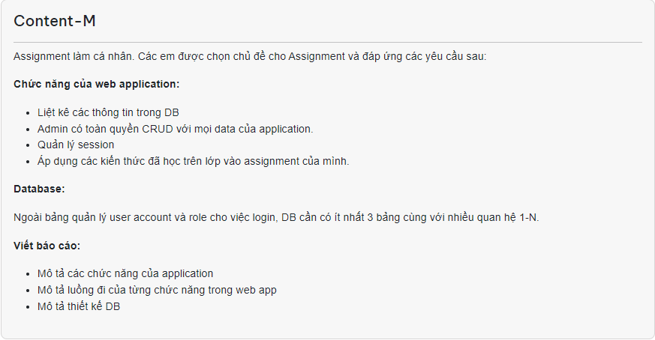  
  
Assignment Name: website bán đồ điện tử

Name-Class:

I. Mô tả chức năng của application:

**\* Chức năng**

• Xem danh sách sản phẩm

• Đăng ký

• Đăng nhập

• Đăng xuất

• Tìm kiếm sản phẩm

• Tìm kiếm sản phẩm

• Sắp xếp sản phẩm theo giá

• CRUD với sản phẩm(admin)

• CRUD với account(admin)

• Biểu đồ hiển thị tổng số đơn hàng trên năm, Thống kê số lượng đơn hàng trung bình trong năm, Top 3 khách hàng mua nhiều nhất

• CRUD với account(admin)

• Kiểm tra sản phẫm đã đặt

• Giỏ hàng

• Đặt hàng

**\* Phi chức năng**

• Website có giao diện bắt kịp xu thế (flat design)

• Sản phẩm phong phú, đa dạng

• Giao diện hài hòa, đơn giản, thân thiện

• Cập nhật sản phẩm mới nhất

• Tra cứu và tìm kiếm nhanh chóng

• Hiệu suất website cao

II.Luồng đi của từng chức năng trong WEB app

2.2.1 Yêu cầu chi tiết về website

• Hiển thị danh mục sản phẩm

• Hiển thị chi tiết về từng sản phẩm

* Đối với người dùng(user)

• Cho phép xem thông tin sản phẩm

• Tìm kiếm thông tin sản phẩm

• Đăng nhập, đăng ký tài khoản Mua hàng l

* Đối với quản trị viên(admin)

• Quản lý sản phẩm: Thêm, Sửa, Xóa sản phẩm

• Quản lý đơn hàng

• Quản lý user

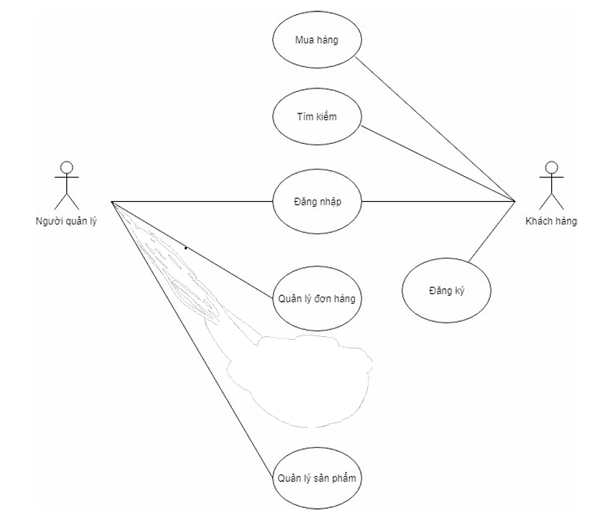

Người dùng có thể đăng ký, đăng nhập, tìm kiếm, mua hàng. Còn người quản lý có thể đăng nhập, quản lý sản phẩm, quản lý thành viên.

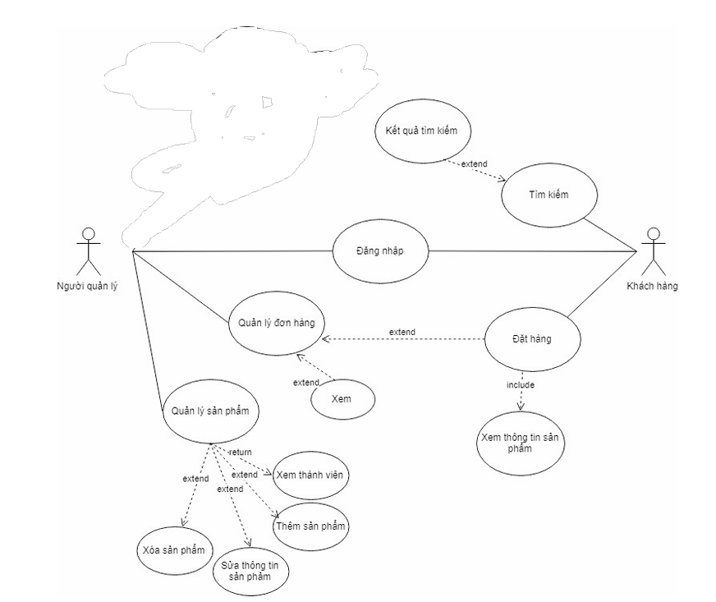

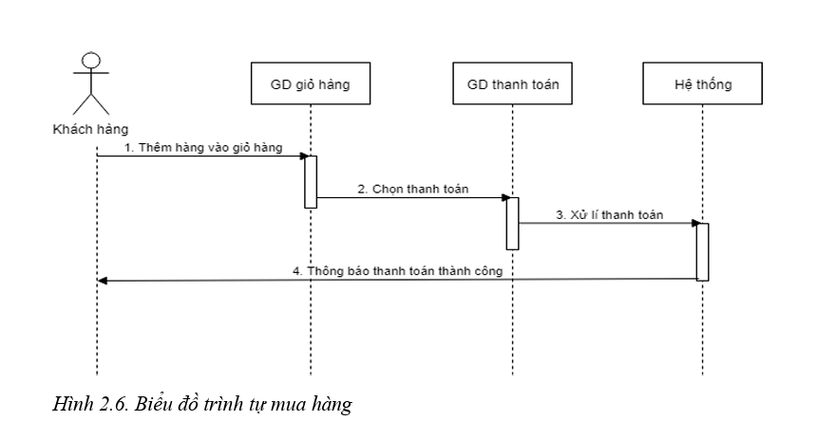

Khách hàng thêm hàng muốn mua vào giỏ hàng rồi chọn thanh toán và nhập thông tin cá nhân và địa chỉ nhận, phương thức thanh toán. Hệ thống xử lí thanh toán và thông báo cho người dùng thanh toán thành công

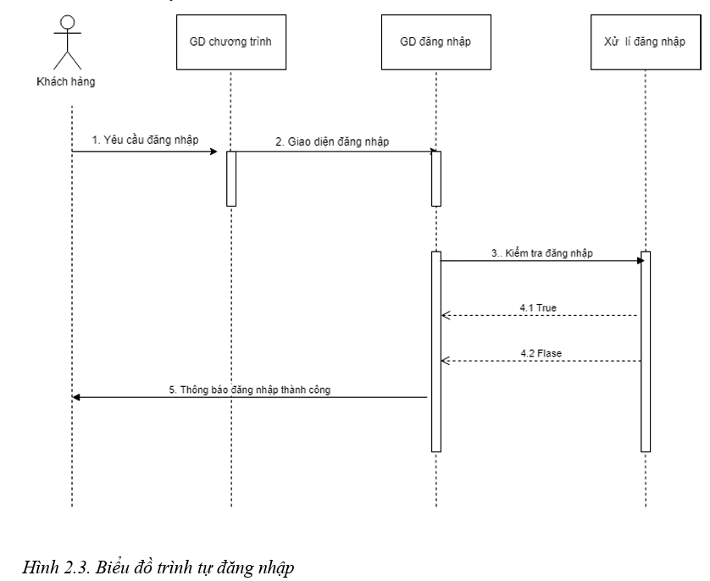

Mô tả: Khách hàng khi yêu cầu đăng nhập sẽ chuyển sang trang đăng nhập, hệ thống sẽ kiểm tra đăng nhập có đúng user và password không. Nếu đúng thì báo đăng nhập thành công, sai thì báo đăng nhập thất bại quay trở lại giao diện đăng nhập

### Luồng đi của từng chức năng trong web app

### Luồng tương tác giữa các thành phần MVC

Người dùng chạy website sẽ gửi yêu cầu tới servlet (HomeControl) xử lý yêu cầu và đẩy luồng đi lên file jsp Home: có các chức năng rẽ nhánh : thuộc tính Role phân quyền khi login đối với User , Admin , Admin Ovr.

Phân trang với nội dung của Footer.jsp, Left.jsp : Left.jsp cho phép hiển thị Categories yêu cầu được gửi xuống ControlProductByCid

Chức năng search cho phép người dùng tím kiếm sản phẩm bằng tên tại Page home: người dùng gửi yêu cầu được sử lý trong ControlSearch xử lý dữu liệu

Chức năng hiện thị Best Seller Product, Price Filter by input price 1 to price 2

Tại trang home của admin cóc các chức năng Manger Account, Manger Products, Manger Categories, welcome user, and check logout khi người dùng click vào các yêu cầu sẽ rẽ nhánh đến các servlet xử lý tương ứng: Manger Account 🡺AdminControlAccount.servlet 🡺 Account .jsp

Manger Product 🡺AdminControlAccount 🡺 Account .jsp

Manger Account 🡺ControlMangerProduct 🡺 MangerProduct

Manger Categories 🡺crudCategory 🡺 crudcategory

Admin in detailaccount.jsp có thể View Order , annual revenue , total order, total average, top 3 Customer, and Change pasword

_ Người dùng ấn vào tên sản phẩm ở trang home yêu cầu của người 🡺 ControlDetail 🡺Detail.jsp

Sản phẩm có thể được BUY or Add to cartservlet 🡺 Cart.jsp người dùng có thể Thêm số lượng, xóa sản phẩm , Total Money 🡺 click to Buy checkout.jsp

III.DataBase(SQL)  
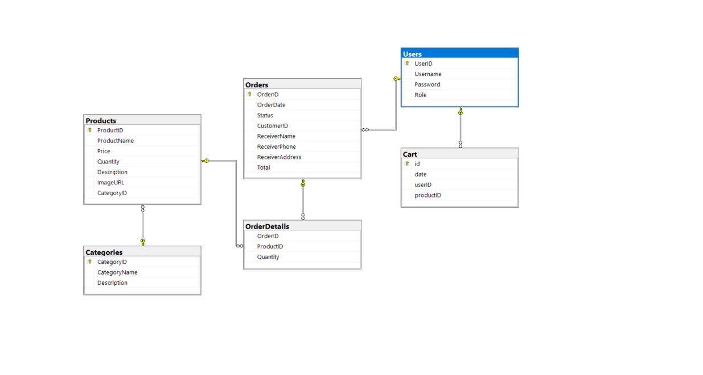

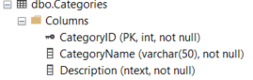

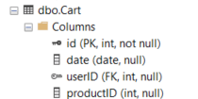

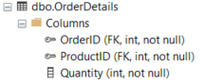

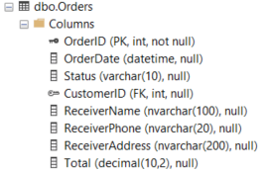

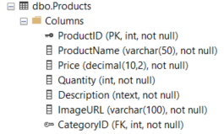

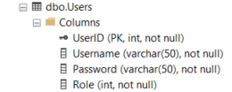

Windows: This project build in Apache NetBeans IDE 17. For running this project on Windows system, you will have to install Tomcat 10.1, jdk-8.0.302.8-hotspot, and SQL Server Management Studio 19.